INVESTITION IN DIE ZUKUNFT INDUSTRIELLER TEMPERIERTECHNIK

Feierliche Einweihung des neuen Produktionsstandorts in Terrassa, Spanien

Terrassa, 10. Oktober 2022 – Mit einer feierlichen Zeremonie hat die spanische Tochter der LAUDA DR. R. WOBSER GMBH & CO. KG, LAUDA Ultracool, SL, ihren neuen Produktionsstandort in Terrassa bei Barcelona in Betrieb genommen. Damit hat der Temperierspezialist sein erstes Bauprojekt im Ausland – und den ersten Aufbau einer kompletten Produktionsstätte „auf der grünen Wiese“ – erfolgreich abgeschlossen. Das Familienunternehmen hat rund sieben Millionen Euro in den Neubau in Spanien investiert und auf 9.000 m² Grundstücksfläche etwa 4.000 m² neue Produktionsfläche sowie fast 1.000 m² Büroraum errichtet. Damit verdoppelt die spanische Tochter ihre Produktionskapazitäten für LAUDA Ultracool Umlaufkühler, um dem weltweit wachsenden Bedarf an energieeffizienter industrieller Kühlung gerecht zu werden. Die Kapazitätserweiterung der spanischen Tochtergesellschaft passt strategisch zu dem ambitionierten Strategieprojekt Drive250, durch das der Weltmarktführer innerhalb von fünf Jahren den Umsatz mehr als verdoppeln möchte.

Zu den Feierlichkeiten waren neben der Belegschaft und dem Geschäftsführer von LAUDA Ultracool, Xavier Armengol, auch hochrangige Vertreter aus Deutschland angereist, darunter der Geschäftsführende Gesellschafter Dr. Gunther Wobser mit seinem Vater Dr. Gerhard Wobser sowie die Geschäftsführer Dr. Marc Stricker und Dr. Mario Englert. Als regionale Vertreter nahmen unter anderem der Bürgermeister von Terrassa, Jordi Ballart, mit Stellvertreterin Núria Marin und Patrick Heinz, der stellvertretende Generalkonsul der Bundesrepublik Deutschland Barcelona, an den Feierlichkeiten teil. In ihren Reden zur Eröffnung würdigten Ramon Talàmas, der Präsident der Handelskammer Terrassa, Joan Romero, als Vertreter der katalanischen Regierung und CEO von ACCIO, einer Behörde für die Wettbewerbsfähigkeit von katalanischen Unternehmen, sowie Antoni Abad, Präsident des Wirtschaftsverbandes CECOT, die Leistungen und den Einsatz des Weltmarktführers LAUDA für die aufstrebende Wirtschaftsregion Katalonien.

»LAUDA Ultracool ist in den letzten Jahren konstant gewachsen und hat sich am Markt mit modernen, energieeffizienten Umlaufkühlern erfolgreich platziert«, resümiert Dr. Marc Stricker die Entwicklungen der vergangenen Jahre. »Der Neubau schafft dringend benötigte Kapazitäten für unsere größte Auslandsgesellschaft in der Produktion, aber auch für die Weiterentwicklung der Produktlinie. Damit fügt sich diese wichtige Investition nahtlos in unsere Wachstumsstrategie Drive250.«

»Wie im Jahre 2011, bei der Akquise der spanischen Tochtergesellschaft, beweisen wir erneut Mut und investieren in schwierigen Zeiten«, betonte Dr. Gunther Wobser während seiner Festrede. »Umso wichtiger ist es, dass wir als Unternehmen gerade jetzt weithin ein sichtbares Zeichen für Tatkraft und Zuversicht setzen. So können wir gemeinsam Erfolgsgeschichte schreiben.«
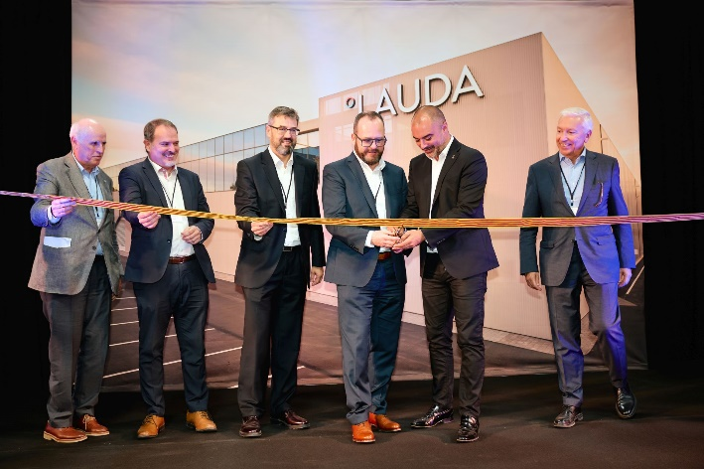  Bild: Feierliche Einweihung: Ramon Talamàs, der Präsident der Handelskammer Terrassa, Joan Romero, Vertreter der katalanischen Regierung und CEO von ACCIO, Xavier Armengol, Geschäftsführer von LAUDA Ultracool, Dr. Gunther Wobser, Geschäftsführender Gesellschafter von LAUDA, der Bürgermeister von Terrassa, Jordi Ballart, sowie Antoni Abad, Präsident des Wirtschaftsverbandes CECOT (v. l. n. r.) | 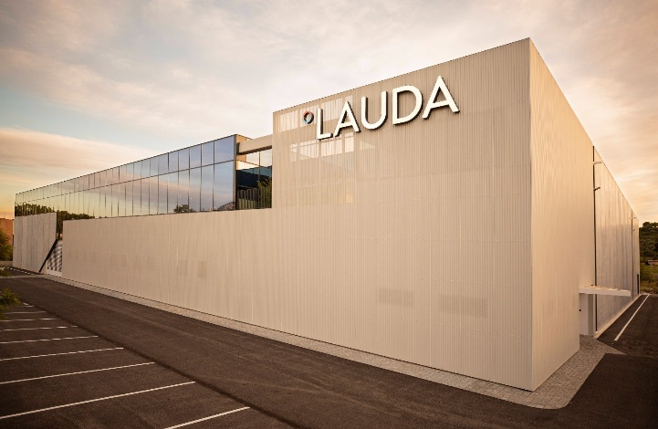  Bild: Der neu gebaute Produktionsstandort in Terrassa, Spanien.

Wir sind LAUDA – Weltmarktführer für exakte Temperaturen. Unsere Temperiergeräte und -anlagen sind das Herz wichtiger Applikationen und leisten so einen Beitrag für eine bessere Zukunft. Als Komplettanbieter gewährleisten wir die optimale Temperatur in Forschung, Produktion und Qualitätskontrolle. Wir sind der zuverlässige Partner für Elektromobilität, Wasserstoff, Chemie, Pharma/Biotech, Halbleiter und Medizintechnik. Mit kompetenter Beratung und innovativen Lösungen begeistern wir unsere Kunden seit über 65 Jahren täglich neu – weltweit.

Im Unternehmen gehen wir stets den entscheidenden Schritt voraus. Wir fördern unsere Mitarbeitenden und fordern uns immer wieder selbst: für eine bessere Zukunft, die wir gemeinsam gestalten.

Pressekontakt
Für die Presse stellen wir sehr gerne aufbereitete Informationen über unser Unternehmen, die LAUDA FabrikGalerie und unsere Projekte im Bereich Innovationsförderung, Digitalisierung und Ideenmanagement zur Verfügung. Wir freuen uns auf einen offenen Austausch mit Ihnen – sprechen Sie uns an!

ROBERT HORN CLAUDIA HAEVERNICK
Unternehmenskommunikation Leiterin Unternehmenskommunikation
T + 49 (0) 9343 503-162 T + 49 (0) 9343 503-349
robert.horn@lauda.de claudia.haevernick@lauda.de

